**25 мая - Всемирный день заболеваний щитовидной железы**

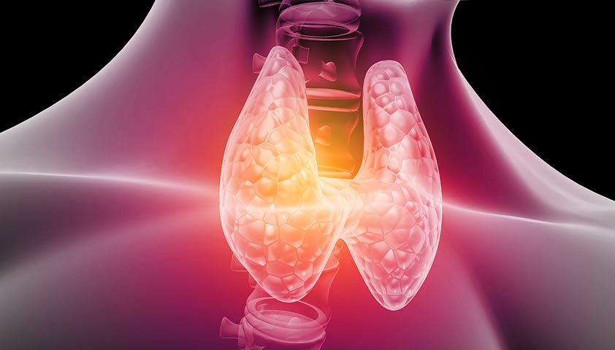

Щитовидная железа — небольшой орган, который находится у основания шеи и регулирует функцию ряда органов и систем организма с помощью гормонов Т3 и Т4. Если её работа нарушается, это сказывается на обмене веществ, функционировании сердечной мышцы и других структур организма, что в итоге приводит к ухудшению самочувствия. В чём суть «эффекта бабочки» в случае со щитовидной железой, как он проявляется и почему щитовидка может сбоить, разбираемся в статье.

Что делают гормоны щитовидной железы?

Гормоны щитовидной железы высвобождаются из железы и проходят через кровоток к клеткам организма. Они помогают контролировать рост и структуру костей, половое развитие (половое созревание) и многие другие функции организма.

Помогая клеткам превращать кислород, сахар и другие виды топлива в энергию, необходимую им для правильной работы, эти гормоны играют важную роль в том, чтобы помочь организму ребенка взрослеть, как и должно быть.

Гормоны щитовидной железы также напрямую влияют на работу большинства органов. Таким образом, щитовидная железа, которая не работает должным образом, может вызвать проблемы во многих других органах.

Симптомы, характерные для патологии щитовидной железы:

* слабость, утомляемость, апатия, снижение настроения (вплоть до депрессии);
* ухудшение работоспособности и памяти, проблемы с концентрацией внимания;
* плохая переносимость холода, частый озноб;
* прибавка в весе при пониженном аппетите, при этом сбросить лишние килограммы, несмотря на диету и физическую активность, не получается;
* отеки лица, рук и стоп;
* замедление сердечного ритма (брадикардия) или учащенное сердцебиение (тахикардия);
* сухость кожи и волос; ломкость и тусклость ногтей;
* нарушения менструального цикла, вплоть до менопаузы, а в климактерическом периоде, наоборот, частые маточные кровотечения;
* раздражительность, перепады настроения;
* потеря веса при повышенном аппетите;
* постоянная повышенная потливость, плохая переносимость жары;
* проблемы с сердцем, тахикардия, аритмия, повышение артериального давления;
* бессонница, головокружения, тремор рук;
* проблемы со зрением, частое слезотечение, резь, изменение размера и формы глаз (если тиреотоксикоз не лечить, он приводит к самому узнаваемому для заболеваний щитовидной железы симптому – экзофтальму, иначе пучеглазию).

Если со щитовидной железой все в порядке, все равно не стоит забывать о профилактике возможных заболеваний. ВОЗ рекомендует постоянно употреблять вместо обычной соли йодированную и минимум трижды в неделю есть продукты с высоким содержанием йода (особенно морепродукты – морскую капусту и др.). Очень многие считают, что для профилактики заболеваний щитовидной железы необходимо употреблять много йодсодержащих продуктов, но это не всегда так. **Не** **забывайте**, что некоторые заболевания железы возникают именно из-за избытка йода, и тогда его как раз надо ограничить.

Питание должно быть рациональным, и кроме йода, необходимы кобальт, медь, железо, марганец (содержатся в шиповнике, крыжовнике, чернике, орехах грецких и лесных, кунжуте и др.), а также другие микроэлементы. Лучшему усвоению этого важнейшего элемента помогают хлеб грубого помола, сухофрукты, овощи и зелень, а также нежареные орехи (исключая арахис) и семечки. Зеленый и шиповниковый чай, напитки из калины и боярышника и др.

А вот сахар, всевозможные консервированные продукты, маринады, маргарин и соусы – под запретом. Избыточный вес и вредные привычки (особенно курение) в разы увеличивают вероятность возникновения болезней щитовидной железы. Здоровый образ жизни, соблюдение режима, правильное питание, разумное пребывание на солнце и регулярные осмотры – вот составляющие здоровья щитовидной железы.

Нужно регулярно контролировать состояние щитовидной железы, если:

* кто-либо из близких родственников страдал от заболеваний щитовидной железы;
* по работе или при лечении другого заболевания человек подвергался ионизирующему облучению (его виды – электромагнитное, рентгеновское и т.д.);
* если есть симптомы заболеваний щитовидной железы;
* проживание в географическом районе, где зафиксирован дефицит природного йода.

В случае подозрения на наличие заболевания щитовидной железы необходимо обратиться к терапевту по месту жительства, который в свою очередь направит на консультацию к эндокринологу после дообследования.

Берегите себя и будьте здоровы!